附件3：平台申请放弃入学资格操作流程：

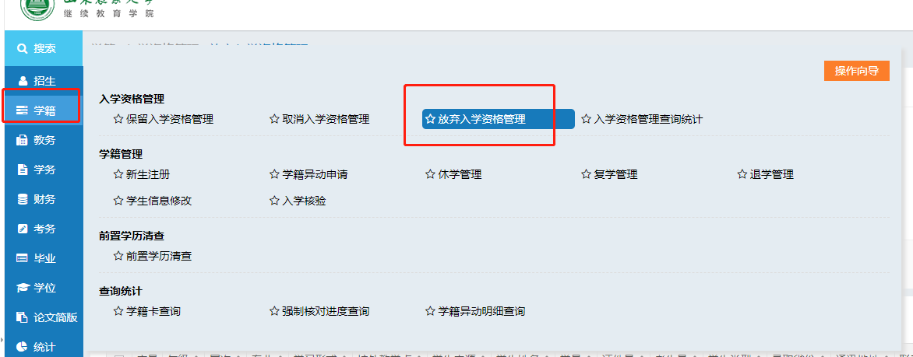

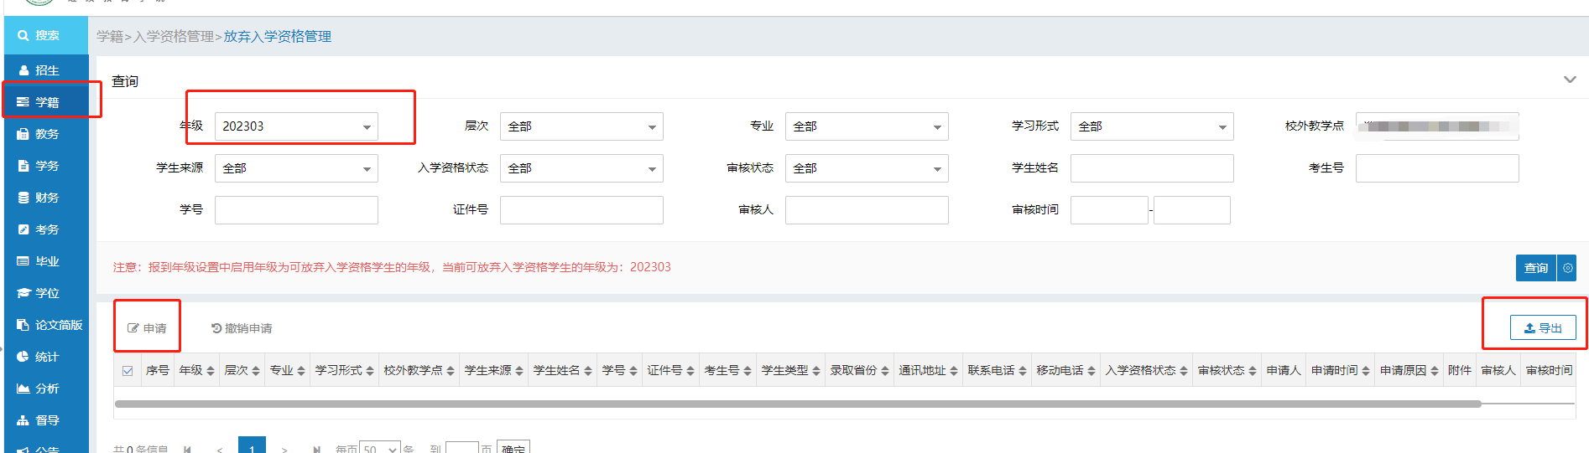
第一步，学籍—学籍管理—新生注册，年级选择202303，输入学生姓名，给学生撤销注册学籍。
第二部，学籍—入学资格管理—放弃入学资格管理，年级选择202303，输入学生姓名，点击“查询”后，勾选学生，点击“申请”，填写申请原因，点击“确定”。

